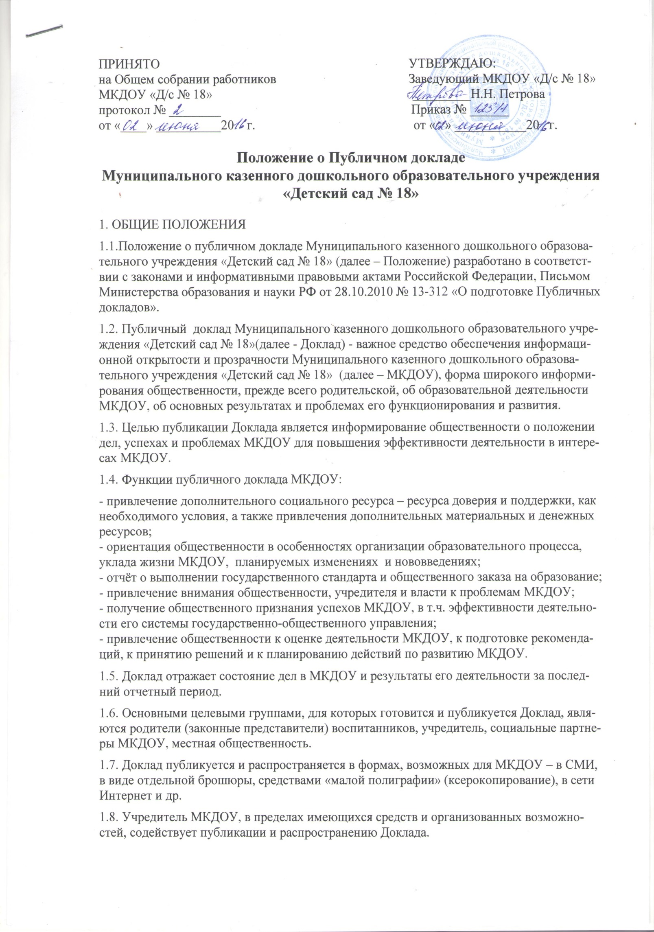1.9. Доклад является документом постоянного хранения, администрация МКДОУ обеспечивает хранение Докладов и доступность Докладов для всех участников воспитательно-образовательного процесса.

2. СТРУКТУРА ДОКЛАДА

2.1. Доклад включает в себя аннотацию, основную часть (текстовая часть по разделам, иллюстрированная необходимыми графиками, диаграммами, таблицами и др.), приложения с табличным материалом.

2.2. Доклад содержит в себе следующие основные разделы:

2.2.1. Общая характеристика МКДОУ.

2.2.2. Особенности образовательного процесса.

2.2.3. Условия осуществления образовательного процесса.

2.2.4. Результаты деятельности МКДОУ.

2.2.5. Кадровый потенциал.

2.2.6. Финансовые ресурсы МКДОУ и их использование.

2.2.7. Решения, принятые по итогам общественного обсуждения.

2.2.8. Заключение. Перспективы и планы развития.

2.3. В заключении каждого раздела представляются краткие итоговые выводы, обобщающие и разъясняющие приводимые данные.

2.4. Особое значение имеет ясное обозначение тех конкретных результатов, которых добилось МКДОУ за отчетный год, по каждому из разделов Доклада.

2.5. Информация по каждому из разделов представляется в сжатом виде, с максимально возможным использованием количественных данных, таблиц, списков и перечней. Текстовая часть каждого из разделов должна быть минимизирована для того, чтобы Доклад в общем своем объеме был доступен для прочтения. Изложение не должно содержать в себе специальных терминов, понятных лишь для узких групп профессионалов (педагогов, экономистов, управленцев и др.).

3. ПОДГОТОВКА ДОКЛАДА

3.1. Подготовка Доклада включает в себя следующие этапы:

- утверждение состава и руководителя (координатора) рабочей группы, ответственной за подготовку Доклада (в состав группы входят представители администрации МКДОУ, представители родителей (законных представителей) воспитанников);

- утверждение графика работы по подготовке Доклада;

- сбор необходимых для Доклада данных (в том числе посредством опросов, анкетирования, иных социологических методов, мониторинга);

- написание всех отдельных разделов доклада, его аннотации, сокращенного (для публикации в местных СМИ) варианта;

- представление проекта Доклада на заседание Попечительского совета, егообсуждение;

- доработка проекта Доклада по результатам обсуждения;

- утверждение Доклада (в том числе сокращенного его варианта) и подготовка его к публикации.

4. ПУБЛИКАЦИЯ ДОКЛАДА

4.1. Подготовленный утвержденный Доклад публикуется и доводится до общественности.

4.2. Подготовленный и утвержденный Доклад доводится до сведения всех участников воспитательно-образовательного процесса путем:

- проведения родительского собрания;

- проведения собрания трудового коллектива;

- выпуск сборника (брошюры) с полным текстом Доклада;

- публикация сокращенного варианта Доклада в местных СМИ;

- размещение Доклада на Интернет-сайте МКДОУ.

Информирование общественности может проводиться также через муниципальные информационно-методические центры, органы местной администрации.

5. ЗАКЛЮЧИТЕЛЬНЫЕ ПОЛОЖЕНИЯ

5.1. Настоящее Положение разработано на основе и в соответствии с Уставом МКДОУ и не должно противоречить ему.

5.2. В случае расхождения пунктов настоящего Положения и Устава применяются соответствующие положения Устава.

5.3. Настоящее Положение вступает в силу с момента его принятия Общим собранием трудового коллектива и утверждения заведующей.

5.4. Изменения и дополнения в настоящее Положение рассматриваются и утверждаются в порядке, установленном пунктом 5.3. настоящего Положения.